


Mistrzostwa Polski
Juniorek i Juniorów w Trójboju Siłowym
Eliminacje do Mistrzostw Europy i Świata Juniorek i Juniorów
w trójboju siłowym
Wyszków, 30.04 – 01.05.2005r.

I. CEL:
- Popularyzacja trójboju siłowego wśród młodzieży.
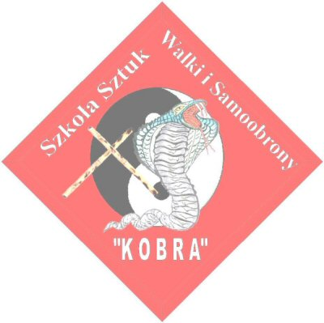
- Wyłonienie mistrzów Polski na rok 2005 w kategorii juniorek i juniorów do lat 20 i 23 w trójboju siłowym.
- Eliminacje do Mistrzostw Europy Juniorek i Juniorów w trójboju siłowym.

II. ORGANIZATORZY:
- Polski Związek Kulturystyki, Fitness i Trójboju Siłowego w Warszawie.
- Szkoła Sztuk Walki i Samoobrony oraz Trójboju Siłowego „Kobra” w Wyszkowie.
- Urząd Miasta i Gminy w Wyszkowie.

III. TERMIN I MIEJSCE:
- Termin: 30 kwietnia – 1 maja 2005r.
- Miejsce: Hala Sportowa Wyszkowskiego Ośrodka Sportu i Rekreacji w Wyszkowie ul. Geodetów 45

IV. WARUNKI UCZESTNICTWA”
- W zawodach uczestniczyć mogą reprezentanci klubów i stowarzyszeń kultury fizycznej – członkowie PZKFiTS, mający na bieżąco opłacone składki członkowskie, posiadający kartę zawodniczą i licencję ważną na rok 2005.
- Zawodnicy i zawodniczki muszą spełniać następujące warunki:
a/ ukończony 14 rok życia w dniu zawodów,
b/ posiadać nie więcej niż 23 lata (decyduje rok urodzenia),
c/ posiadać ważne badania lekarskie:
  - obowiązuje zaświadczenie z klauzulą „Zdolny do zawodów trójboju siłowego” podpisane przez lekarza.
  - w przypadku stwierdzenia zdolności do startów w zawodach innych dyscyplin sportu, zaświadczenie musi dodatkowo zawierać klauzulę „Zdolny do zawodów w trójboju siłowym” podpisaną przez lekarza.
  - zawodników z klasą MM i I obowiązuje książeczka sportowo-lekarska zawodnika.
d/ posiadać podpisane oświadczenie (w przypadku nieletnich podpisane również przez prawomocnego opiekuna) o treści: „Oświadczam, że jest mi znany regulamin antydopingowy PZKFiTS. Zobowiązuję się respektować zawarte w nim przepisy i sankcje, jak również zobowiązuję się nie przyjmować żadnych zakazanych środków farmakologicznych”.
e/ opłacone wpisowe w wysokości 40 zł od osoby. Drużyny liczące 5 lub więcej zawodników opłacają wpisowe w wysokości 30 zł od osoby.

UWAGA
Zawodnicy nie zgłoszeni przed lub na odprawie technicznej i nie mający opłaconego wpisowego, nie będą mieli prawa startu w zawodach.

V. SPOSÓB RYWALIZACJI:
- Zawody zostaną przeprowadzone zgodnie z obowiązującymi przepisami IPF i PZKFiTS.
- Klasyfikacja indywidualna zostanie przeprowadzona w kategoriach wagowych:
  - kategoria wiekowa juniorek (do lat 20 i 23)
44, 48, 52, 56, 60, 67,5, 75, 82,5, 90, +90 kg,
  - kategoria wiekowa juniorów (do lat 20 i 23)
52, 56, 60, 67,5, 75, 82,5, 90, 100, 110, 125, +125 kg,

VI. KLASYFIKACJA:
- Do zawodów można zgłosić maksymalnie 10 juniorek i 11 juniorów, w tym max dwóch zawodników w tej samej kategorii wagowej.
- Zawodniczki i zawodnicy sklasyfikowani będą według zajętych miejsc w poszczególnych kategoriach wagowych. W przypadku, gdy w kategorii wagowej znajduje się mniej niż czworo rywalizujących zawodników, sklasyfikowani zostaną zawodnicy z uzyskanym wynikiem w trójboju minimum trzeciej klasy sportowej.
- Mistrzem Mistrzów wśród zawodniczek i zawodników zostanie uznany Mistrz i Mistrzyni Polski z największą liczbą punktów według formuły Wilks’a.
- Klasyfikacja drużynowa zostanie przeprowadzona w kategorii wiekowej juniorek do lat 20, do 23 odrębnie i juniorów do lat 20 i do 23 odrębnie.
- Do punktacji drużynowej zaliczanych będzie 6 najlepszych wyników uzyskanych przez zawodników, zawodniczki z danej drużyny wg zasady:
- I m-ce 12 pkt., II m-sce 9 pkt., III m-sce 8 pkt., każde następne o 1 pkt., mniej. Miejsce X i dalsze otrzymują po 1 pkt.
- Oficjalny komunikat zawodów zostanie sporządzony po weryfikacji uzyskanych wyników (badania na doping).

VII. NAGRODY:
- Trzy pierwsze miejsca w każdej kategorii wagowej juniorek i juniorów zostaną nagrodzone medalami i dyplomami.
- Trzy pierwsze miejsca – według formuły Wilks’a – w kategorii juniorek i juniorów do lat 20 i 23 zostaną nagrodzone statuetkami.
- Każda zawodniczka i zawodnik uczestniczący w zawodach otrzyma dyplom udziału w zawodach.
- W klasyfikacji drużynowej juniorek i juniorów do lat 20 i 23, trzy pierwsze miejsca
zostaną nagrodzone pucharami i dyplomami.

VIII. ZGŁOSZENIA:
Zgłoszenia pocztą na adres:
Szkoła Sztuk Walki i Samoobrony oraz Trójboju Siłowego „KOBRA”
07-200 Wyszków, Tumanek 43
Telefonicznie 0 602 854 346
oraz drogą e-mailową na adres: mirek@kobra-osytek.pl
w terminie do 25 kwietnia 2005r.

IX. ZAKWATEROWANIE I WYŻYWIENIE:
- Zakwaterowanie – cena 1 noclegu(jedna doba) wynosi 35 zł
ZDZ w Wyszkowie ul. 3 – go Maja 1
- Wyżywienie – Kolacja 8 zł, obiad 15 zł, śniadanie 7 zł.
Rezerwacja noclegów i wyżywienia:
Szkoła Sztuk Walki i Samoobrony oraz Trójboju Siłowego „KOBRA”
07-200 Wyszków, Tumanek 43
Telefonicznie 0 602 854 346
oraz drogą e-mailową na adres: mirek@kobra-osytek.pl
www.kobra-osytek.pl
w terminie do 25 kwietnia 2005r.

X. PROGRAM ZAWODÓW:

Data | Dzień | Godz. | program
29.04.2005 r. | Piątek | 20.00 | Odprawa techniczna
30.04.2005 r. | Sobota | 7.30 - 9.00 | Waga kobiet
-//- | -//- | 9.10 | Uroczyste otwarcie
-//- | -//- | 9.30 | Start kobiet
-//- | -//- | 11.00 – 12.00 | Waga mężczyzn:52;56;60;67,5kg
-//- | -//- | 13.00 | Start mężczyzn:52;56;60;67,5kg
-//- | -//- | 14.00 – 16.00 | Waga mężczyzn75;82,5 i 90 kg
-//- | -//- | 16.30 | Start mężczyzn75;82,5 i 90 kg
01.05.2005 r. | Niedziela | 7.30 – 9.00 | Waga mężczyzn 100;110 kg
-//- | -//- | 9.30 | Start mężczyzn 100;110 kg
-//- | -//- | 11.00 -12.30 | Waga mężczyzn 125 i +125 kg
-//- | -//- | 13.00 | Start mężczyzn 100;110 kg
-//- | -//- | 17.00 | Zakończenie zawodów

XI. INFORMACJE:
Wszelkich informacji na temat zawodów udziela Prezes Szkoły Sztuk Walki
i Samoobrony oraz Trójboju Siłowego „KOBRA” Mirosław Osytek
pod nr tel. 0 602 854 346, e-mail: mirek@kobra-osytek.pl
www.kobra-osytek.pl
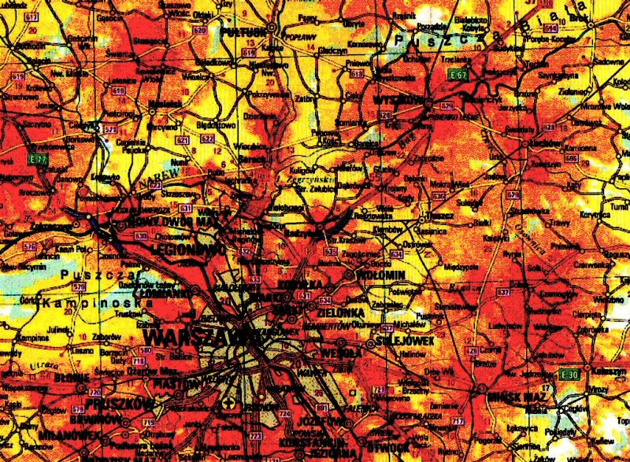
MAPKA

XII. POSTANOWIENIA KOŃCOWE:
- Prawo interpretacji niniejszego regulaminu należy do Organizatora zawodów.
- Kluby i uczestnicy zawodów winni ubezpieczyć się od następstw nieszczęśliwych wypadków.
- Wszystkie sporne sprawy rozstrzygać będzie Komisja Odwoławcza złożona z przedstawiciela Organizatora, V-ce Prezesa PZKFiTS ds. Trójboju Siłowego oraz Sędziego Głównego.

Uwaga!
W dniach 28.04 do 30.04.2005r. Polski Związek Kulturystyki, Fitness i Trójboju Siłowego w Warszawie organizuje w Wyszkowie kurs na sędziego klasy III w trójboju siłowym.
Wszystkie chętne osoby proszone są o zgłaszanie swojego udziału bezpośrednio do kol. Włodzimierza Laskowskiego (tel. kom 0 506 134 236 e-mail: iwpc@go2.pl), który udzieli pełnych informacji dotyczących warunków uczestnictwa w szkoleniu.

Wyszków, dnia 11.03.2005r.

V-ce Prezes Burmistrz
Polskiego Związku Kulturystyki, Miasta i Gminy Wyszków
Fitness i Trójboju Siłowego
Grzegorz Nowosielski
dr Marek Kruszewski

